Soline
Strunjanske soline so najsevernejše in najmanjše soline v Sredozemlju, kjer se sol po tradicionalnem postopku pridobiva že več kot 700 let. Morske soline so razširjene ob obrežjih celotnega Sredozemlja, od Atlantskega oceana do Črnega morja. V 18 sredozemskih državah je danes okoli 150 solin različnih kategorij. V 90 še pridelujejo sol, medtem ko jih je 64 nedelujočih ali opuščenih. Le troje solin v Sredozemlju ima status zavarovanega območja: na Cipru, v Sloveniji in Italiji. Strunjanske soline so nastale skozi preoblikovanje plitvine Strunjanskega zaliva z izgradnjo nasipov, kanalov in plitvih bazenov. Predstavljajo edinstven krajinski element med morjem in kopnim, med zrakom in zemljo. Njegova primarna vloga je bila prvotno gospodarska, skozi čas pa jo je nadomestila kulturna in ekološka. Danes so namreč soline ohranjevalec kulturne dediščine, predvsem pa območja varstva narave, saj predstavljajo izjemno življenjsko okolje, v katerem živijo zanimive rastlinske in živalske vrste, ki so se zmogle prilagoditi skrajnim solinskim razmeram. To so razlogi, zaradi katerih so Strunjanske soline zavarovane kot naravni in kulturni spomenik, ki se nahaja znotraj Krajinskega parka Strunjan.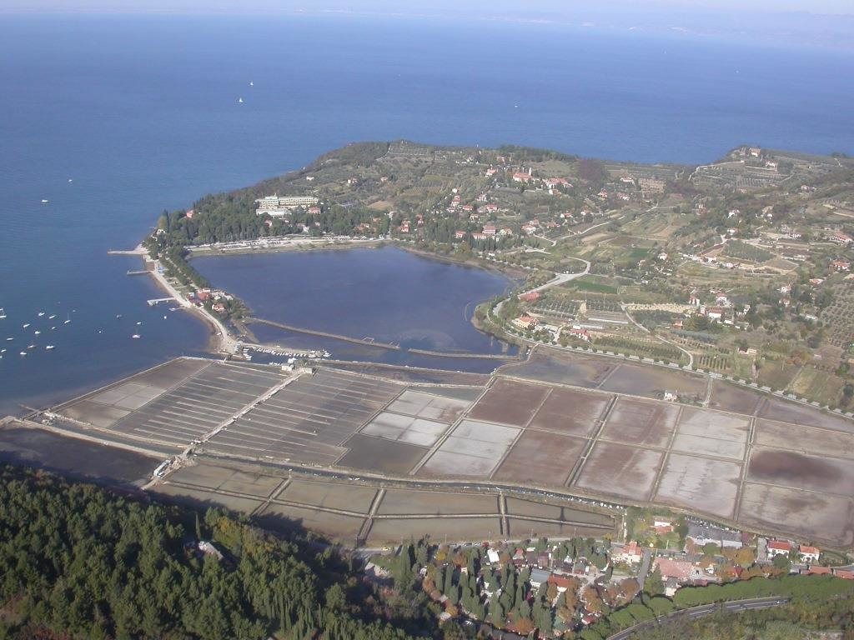
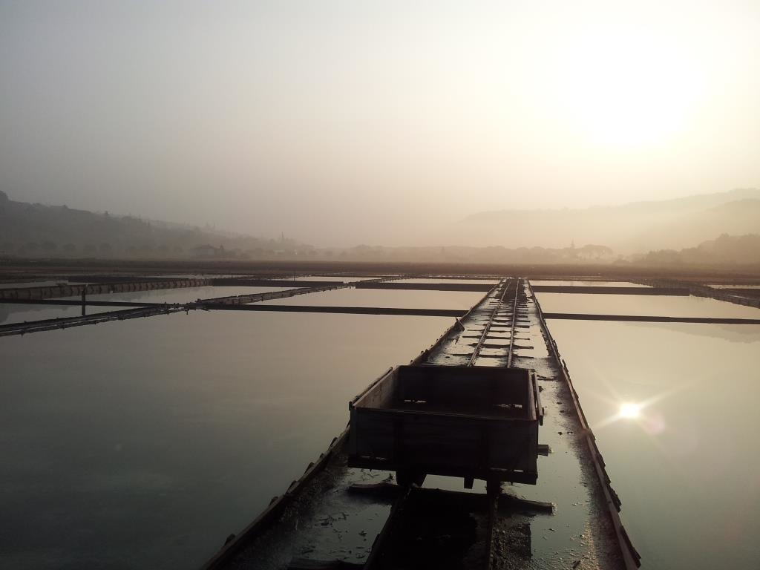
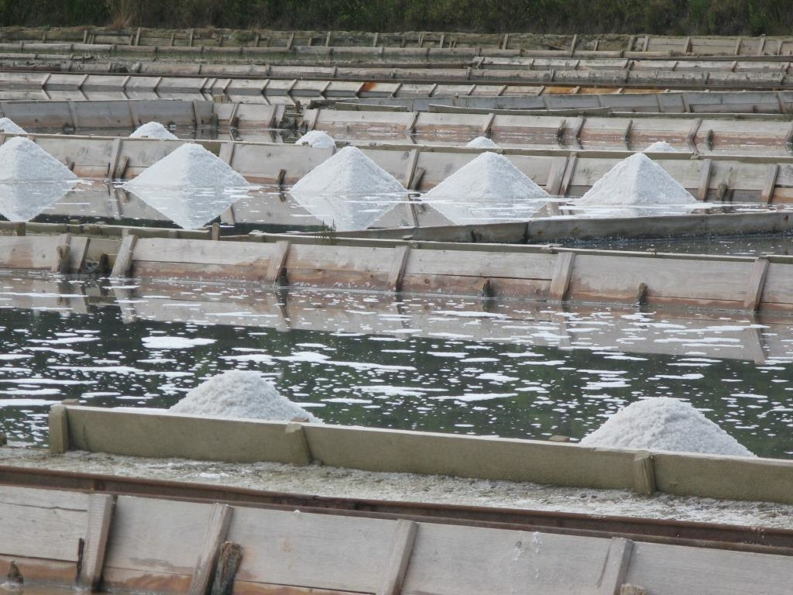
Strunjanske soline so zgodovinsko del piranskih. Slednje so bile posredno omenjene že v listini, ki je nastala leta 804 na Rižanskem zboru (Rižanski placit), prvi pisni vir, v katerem so piranske soline izrecno zabeležene, pa so mestni statuti iz leta 1274. Statuti, ki navajajo soline v Sečovljah, Luciji in Strunjanu, so opredeljevali uredbo o regulaciji solin in pravicah mesta Piran do pridelovanja soli in trgovanja z njo.Leta 1358 so v celotnih piranskih solinah po zgledu paških začeli sol pridelovati na mikrobiološki podlagi, imenovani petola, ki preprečuje mešanje soli z morskim blatom ter jo tako ohrani čisto in belo.Leta 1460 so piranske soline postale največje in najpomembnejše na severovzhodnem Jadranu oziroma v Beneški republiki, pod katero so spadale. S prihodki od obilnih pridelkov so v solinah izvedli velika infrastrukturna dela, ki so Piranu še skoraj 300 let omogočala vzdrževanje dobrega gospodarskega položaja. Zato za Piran tudi pravijo, da je »zrasel na soli«.Ob propadu Beneške republike leta 1797 so istrske soline prešle pod upravo avstrijske monarhije. Ta je leta 1814 sol razglasila za državni monopol in tržišče piranskih solin, ter v njihovem sklopu strunjanskih, se je razširilo. Avstrijci so takrat tudi povečali število kristalizacijskih bazenov in zgradili solna skladišča, ki so se ohranila do danes.V začetku 20. stoletja so bile strunjanske soline še v lasti 19 lokalnih družin, dokler avstro-ogrska monarhija leta 1903 ni odkupila njihovega deleža in tako prevzela lastništvo nad celotnimi piranskimi solinami. Zaposlila je vodarje, vzdrževalce in solinarje ter tako družinski sistem pridelave soli nadomestila z državnim. Preuredila je solinski prostor in vpeljala uporabo Beauméjevega areometra za merjenje gostote slanice, modernizirala vetrne črpalke ter uvedla odvoz soli s samokolnicami.Leta 1960 je Rudarski organ na Sekretariatu Izvršnega sveta za industrijo in obrt Ljudske republike Slovenije opredelil strunjanske soline kot del pridobivalnega prostora za izkoriščanje mineralnih surovin (morske soli) v gospodarske namene, podjetju Piranske soline Portorož pa izdal dovoljenje za njihovo izkoriščanje.Leta 1990 sta občini Izola in Piran na Strunjanskem polotoku ustanovili Krajinski park Strunjan, ki zajema tudi strunjanske soline.
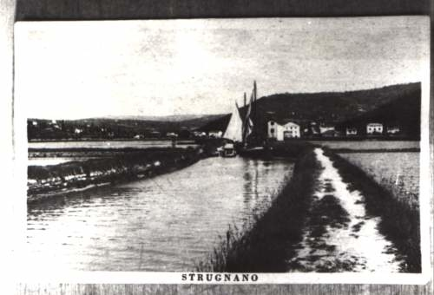
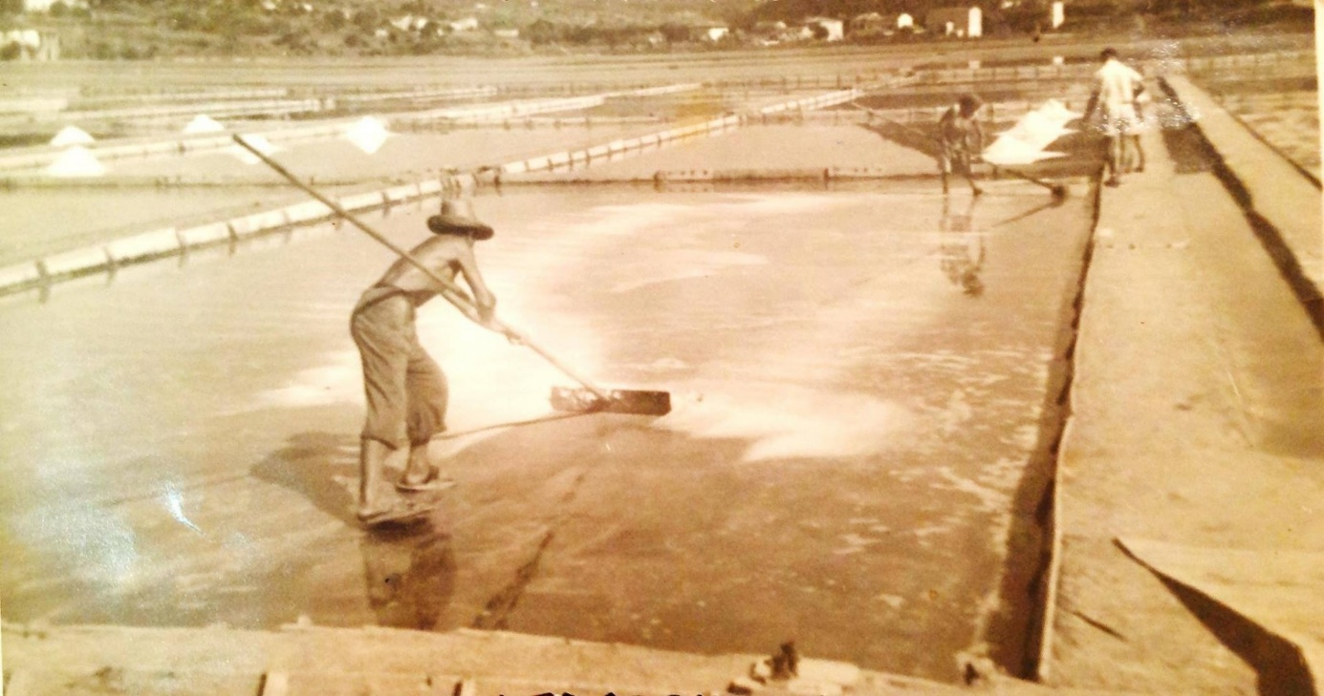

Strunjanske soline so bile zgrajene v naplavni ravnici potoka Roja. Z odlaganjem naplavin se je dvigovalo dno ob izlivu potoka in tako so nastale razmere za ureditev solnih polj.
V solinah se morska sol pridobiva z naravno kristalizacijo soli, ki poteka zaradi izhlapevanja vode pod vplivom sonca in vetra.
Da morska voda postane slanica, mora prepotovati celotno območje solin oziroma tri stopnje zgoščevanja, ki potekajo v solnih bazenih. Po funkciji se bazeni ločijo na izparilne in kristalizacijske. Morska voda se iz morja najprej vodi skozi niz izparilnih bazenov, v katerih voda iz slanice izhlapeva, koncentracija soli v njej pa posledično narašča. Kristalizacija soli poteka v zadnjem, kristalizacijskem bazenu, v katerega se vodi nasičeno slanico. Iz te se ob nadaljnjem izhlapevanju morske vode začnejo izločati kristali NaCl. To se zgodi, ko delež natrijevega klorida v slanici doseže približno 26 % oziroma ko je gostota slanice natančno 25,5 °Bé

Kroženje in transport voda
Za pridelavo soli se s plimo zajema morsko vodo iz Strunjanskega zaliva. Neželeni dotok zunanjih voda preprečujejo obrobni kanali in nasipi. Sistem transporta voda sestavljajo omrežje nalivnih in odlivnih kanalov, črpališče, zapornice za uravnavanje pretokov in glavna zapornica s povratnimi loputami za polnjenje ali praznjenje bazenov neposredno v morje ali z njim povezane kanale.
Kanali za transport voda v Strunjanskih solinah so zgrajeni iz sedimenta nekdanjih naplavin potoka Roja in so izpostavljeni eroziji. Slednja je še posebno hitra ob močnih nalivih in v času, ko so bazeni poplavljeni, vetrovi pa povzročajo valove. Da bi se erozijo omejilo, so nasipi delno obloženi z lesom ali kamnom, do določene mere pa jo zmanjšuje tudi zaraščenost večjih površin z redko in neenakomerno vegetacijo.
Morske soline so tehnološki objekt, ki ga je treba stalno vzdrževati v primernem stanju. Varovalni nasipi solin so sočasno varovalni nasipi površin v zaledju solin, kjer se raztezajo poseljeno območje, kmetijske površine in kjer vodi tudi pomembnejša cestna prometnica.

Orodje in način dela
Orodje, ki ga solinarji uporabljajo pri vsakdanjih opravilih je izdelano iz lesa, ki ni kemično obdelan ali premazan. Občasno za nakladanje in razkladanje soli uporabljajo aluminijaste lopate.
Kadar teren ne nudi dovolj višinske razlike za samodejno pretakanje vod iz višje ležečih predelov v nižje ležeče, to opravijo električne črpalke. Pri delu na kristalizacijskem območju se uporabljajo tradicionalne ročne tehnike za obdelavo ilovnatega terena ter za vzgojo petole.
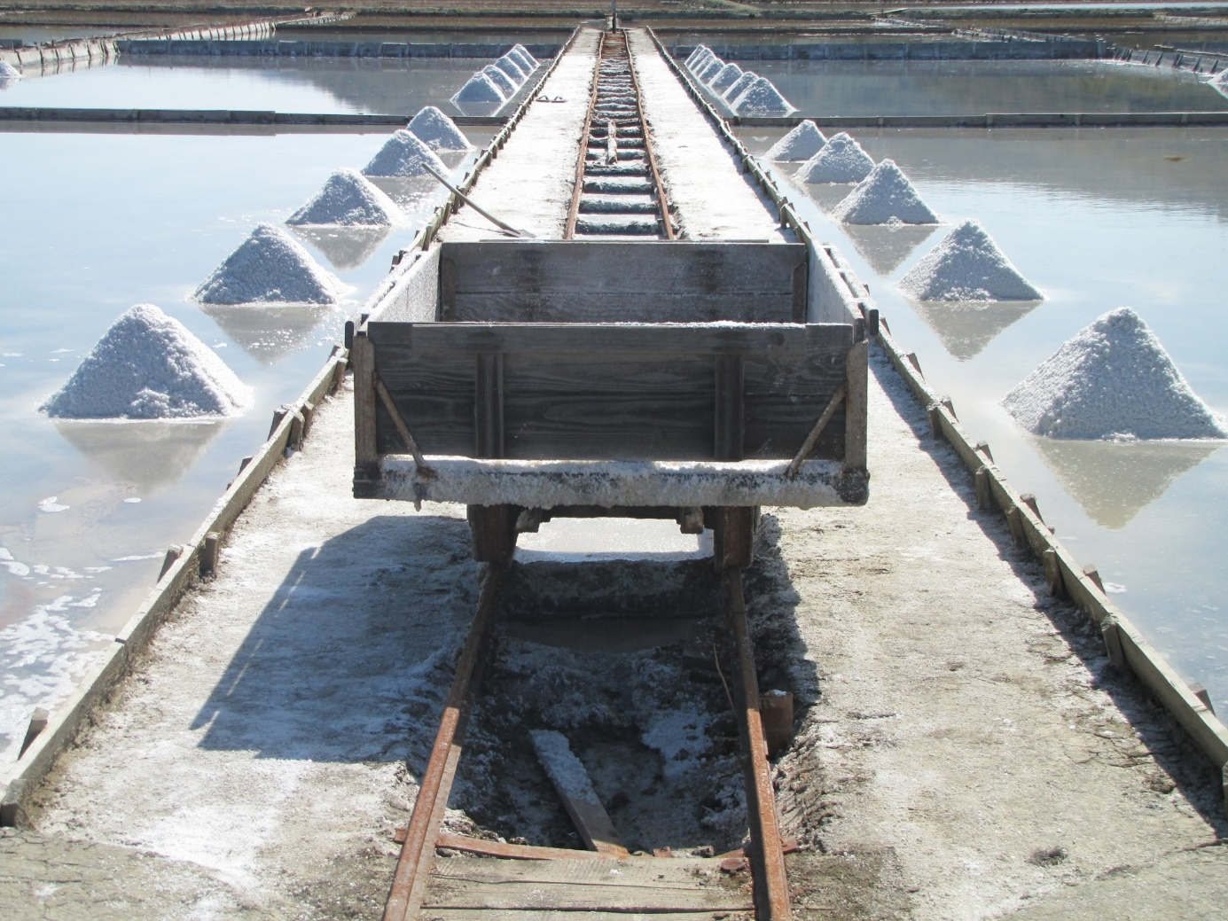
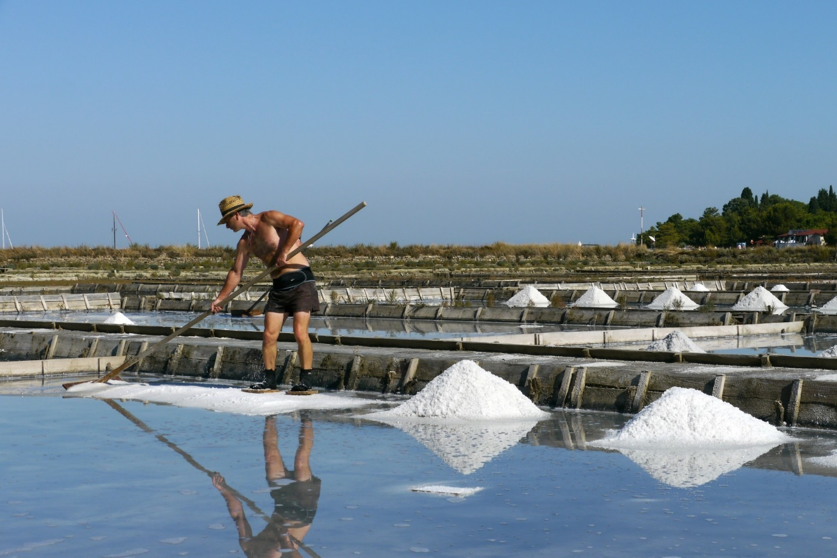
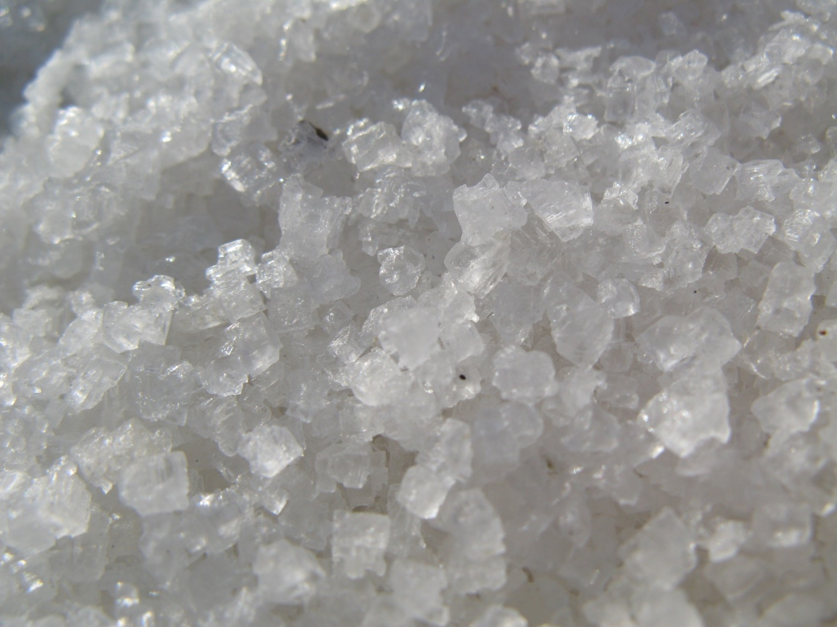

Delo solinarja
Sol se v Strunjanskih solinah pobira samo v poletnih mesecih v najmanjših kristalizacijskih bazenih, toda skrb zanjo poteka vse leto.
Sredi marca, ko so pogoji primerni za bujno zaraščanje algaste preproge, pričnejo solinarji s premazovanjem kristalizacijskih gred, t.i. konciranjem (iz ital. concime = gnoj, gnojilo). Dela morajo zaključiti v začetku zadnje dekade aprila, ko je čas za utrjevanje podlage kristalizacijskih gred (v solinarskem žargonu »cavedinov«) in pripravo solnih polj na sezono. Pred konciranjem in po njem hkrati upravljajo tudi vodne režime do popolnega zaraščanja algaste preproge.
Obdobje pridelave soli poteka od maja do sredine septembra. Po uspešnem zaraščanju nove algaste preproge sledi priprava solnih polj za sezono oziroma čiščenje kristalizacijskih gred z izpiranjem in drgnjenjem z lesenimi strgali (»gaveri«). V tem času petola, prepletena z mikroorganizmi, kalcijevim karbonatom in sadro postane rjavo-črna, grobo hrapava in kompaktna (elastična in trdna).
Sezona pobiranja soli, ki traja od junija do polovice septembra, je plod vloženega truda in čas skrbi, ali bo vreme solinarjem naklonjeno. Pri tradicionalnem solinarstvu ni izključeno, da so vsi predhodni napori in stroški zaradi dežja zaman. Sicer pa solinar pobira sol z lesenim gaverom in oblikuje več nizkih in širokih kupčkov soli, kjer se sol nekoliko odcedi, odcejeno sol pa z lopato previdno natovori na voziček (»kariolo«) in jo odpelje do odcedišča, kjer jo kasneje z lopato razloži in pusti, da se dokončno posuši.
Stari solinarji niso zaman trdili, da se »sol dela pozimi«. Konec poletja se na območju kristalizacije pričnejo posezonska upravljanja vodnih režimov z regulacijo lesenih zapornic in uporabo pretoka s prostim padom ali črpališčem, zemeljska vzdrževalna in sanacijska dela na solnih poljih, zamenjava dotrajane ali poškodovane lesene opreme ter vzdrževanje infrastrukture. Dela potekajo od sredine septembra do sredine marca, in krog opravil se ponovi.
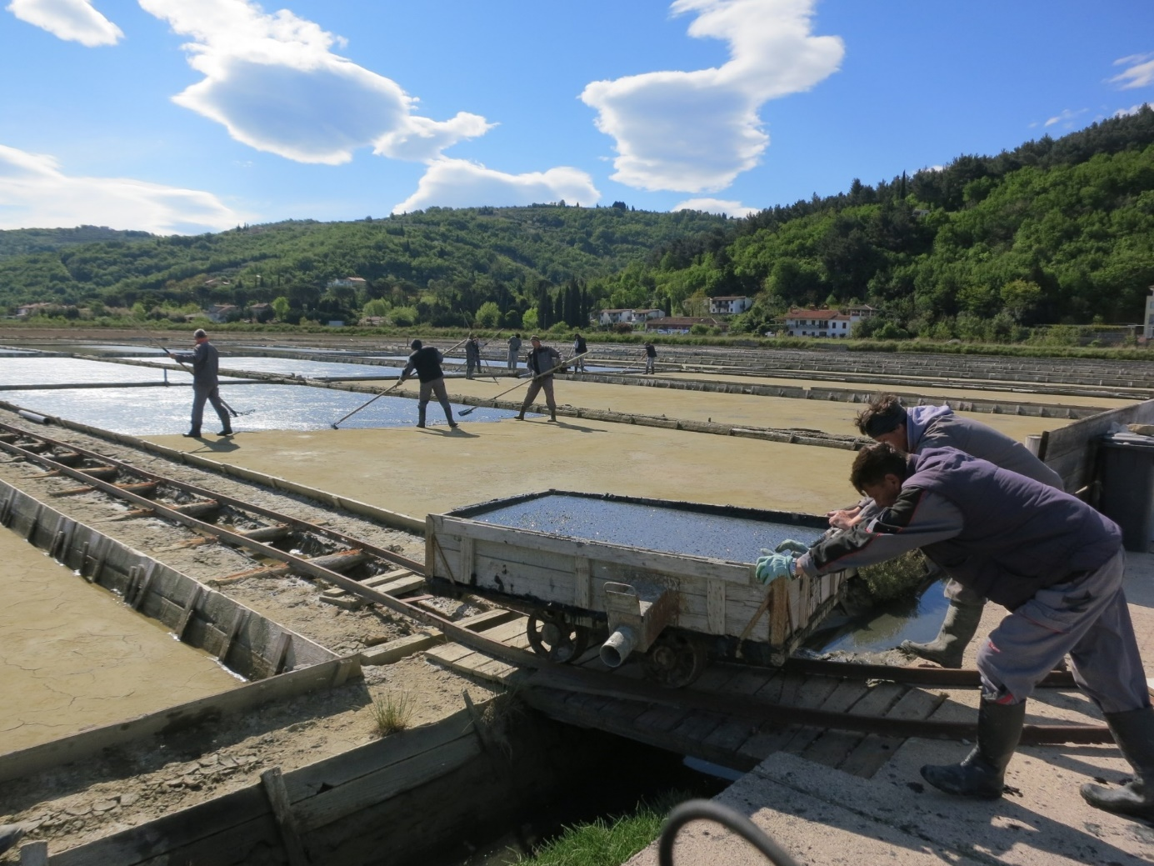
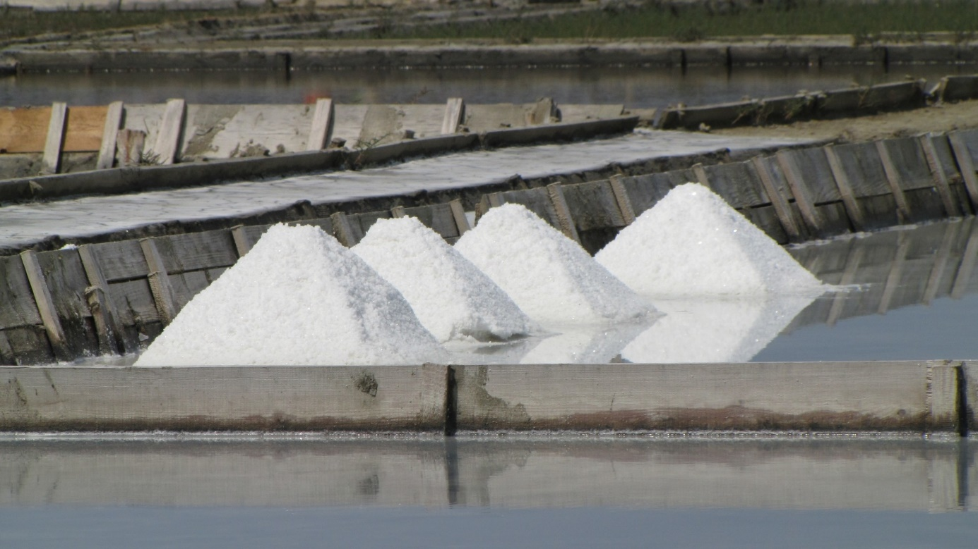
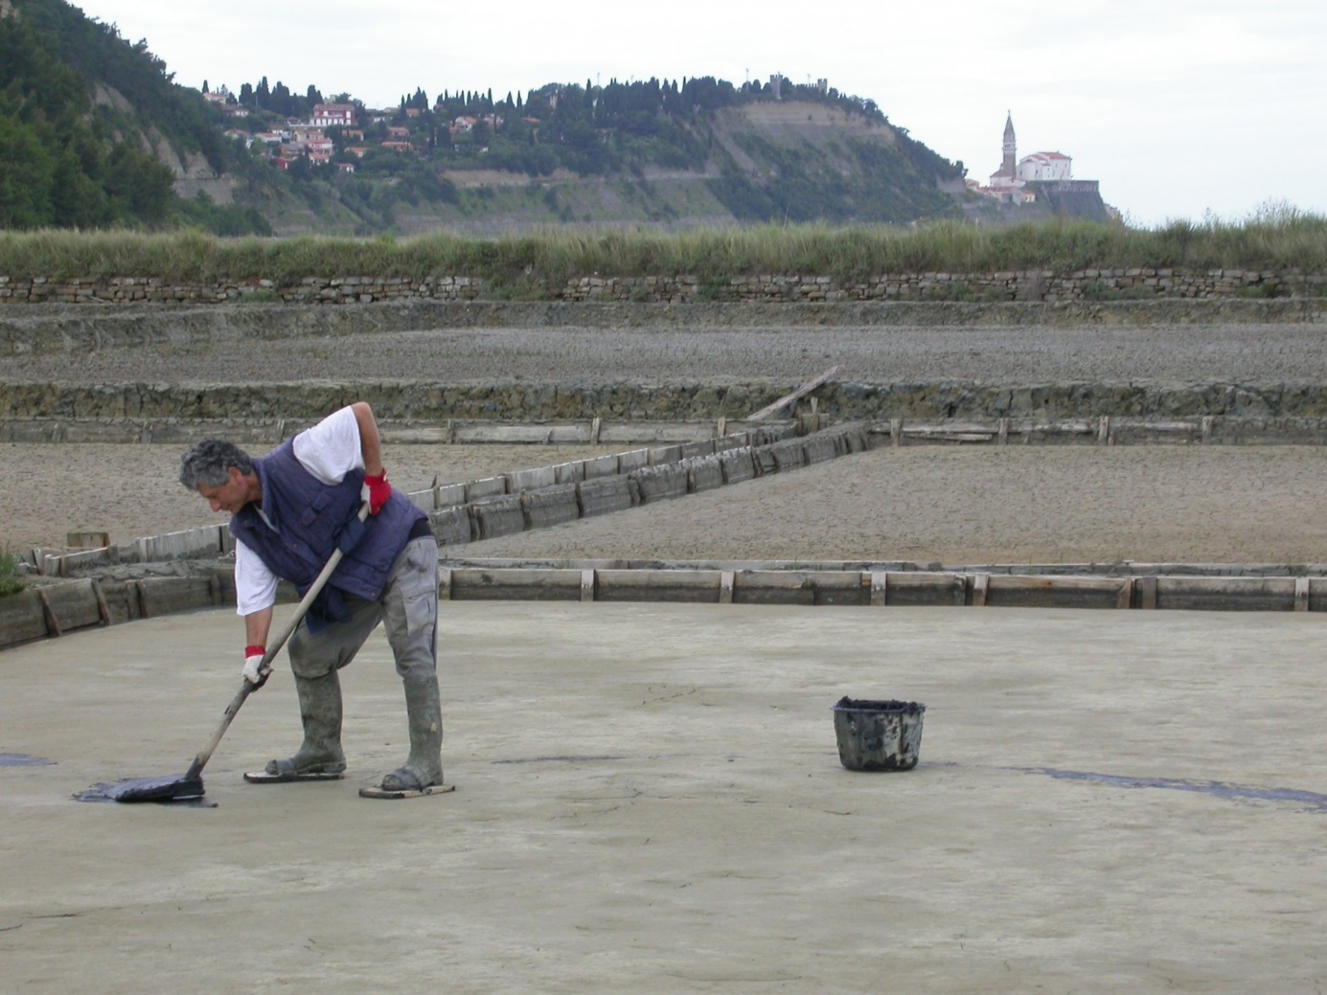

Razlikujemo več vrst soli glede na čas nastanka, koncentracijo slanice pri nastanku, ter vsebnost natrijevega klorida, kalcija in magnezija v suhi snovi.

Prva sol
Nastaja na začetku sezone oziroma v obdobju, ko je sezona pogosto prekinjena zaradi dežja. Koncentracija slanice v kristalizacijskih gredah se z dolivanjem giblje okvirno med 25 in 27° Bé, minimalna vsebnost v surovini je 97 % NaCl na suho snov, vsota kalcija in magnezija v njej pa je največ do 0,4 %.

Tradicionalna sol
Proizvodnja te soli poteka, ko se ob dlje časa nespremenjenem vremenu in stalnem dotoku koncentrirane slanice v postrežnice pridelava soli stabilizira. Koncentracija slanice v kristalizacijskih gredah se z dolivanjem giblje okvirno do 29° Bé, minimalna vsebnost v surovini je 95 % NaCl na suho snov, vsota kalcija in magnezija v njej pa je najmanj 0,4 %.

Piranska sol
Proizvodnjo te soli omogoča daljše stabilno vreme. Koncentracija slanice je višja, giblje se med 28 in 31° Bé, kar omogoča izločanje večjih količin različnih mineralov (kalcija, magnezija, kalija, broma, železa. Pobiranje pridelka je težje, saj je sol zaradi drobnejših kristalov težko oblikovati v kup. Minimalna vsebnost v surovini je 95 % NaCl na suho snov, vsota kalcija in magnezija v njej pa je najmanj 0,55 %.
Kvaliteta in mineralna sestava soli sta lahko zelo različni. Odvisni sta od kakovosti pripravljene podlage iz petole, koncentracije pripravljene slanice za kristalizacijo ter koncentracije slanice na gredah ob sami kristalizaciji, na to pa odločilno vplivata vreme in veščost solinarjev.

Solni cvet
Solni cvet nastaja v obdobjih brezvetrja na površini slanice v obliki tanke, krhke skorje iz kristalov soli bele do rahlo rožnate barve, ki tvorijo značilno navzdol obrnjeno piramidno strukturo. Nastane lahko v celotnem kristalizacijskem območju soli, vendar najkakovostnejši raste ob višjih koncentracijah slanice. Minimalna vsebnost v surovini je 96 % NaCl na suho snov, vsota kalcija in magnezija pa je v njej najmanj 0,22 %.
Za solni cvet je značilna zelo majhna nasipna teža, zaradi česar v primerjavi z evaporirano soljo potrebujemo za enako težo dvakrat večjo posodo. Drobnejši kot so kristali solnega cveta, kvalitetnejši je. Če dalj časa stoji, se prične gruditi. Od ostalih vrst soli se loči po svoji puhlosti in krhkosti, saj se med prsti drobi.
Solni cvet so proslavili francoski kuharski mojstri, zdaj pa ga zaradi blagega okusa cenijo in pri pripravi jedi, zlasti tistih, ki se jih soli šele na krožniku, uporabljajo gurmani po vsem svetu.

